**Отчёт о проведении мероприятий по профилактике ВИЧ инфекции в МОУ «Кировская СОШ».**

1. 3 декабря 2021 года в нашей школе были проведены мероприятия, посвященные Всемирному дню профилактики ВИЧ-инфекции.

Цель: создать систему работы по профилактике ВИЧ - инфекции.

Задачи:

- для родителей: повысить уровень осмысления родителями важности проблемы профилактики ВИЧ.

-для учащихся:

• продолжить формирование представления о болезни века, особенностях ВИЧ-инфекции;

• научить распознавать ситуации, рискованные для заражения инфекционными заболеваниями;

• выработать поведенческие мотивации к сохранению своего здоровья;

• формировать толерантное отношение к себе и окружающим;

• создать условия для формирования навыков здорового образа жизни учащихся.

- для педагогов:

• организовать работу с учащимися, родителями по профилактике ВИЧ.

В ходе проведения мероприятий в школе были охвачены учащиеся 1-11 классов и родители. Были проведены следующие мероприятия:

Классные часы, направленные на: - пропаганду ЗОЖ (1-4 класс); - профилактику вредных привычек (5-8 классы); - профилактику ВИЧ (9-11классы).

С обучающимися 7-8 классов мероприятие «СПИД - беда всей планеты». Учитель биологии рассказал детям о том, как появилась болезнь ВИЧ. Как передается и что нужно делать, чтобы не заразиться ВИЧ. Мероприятие сопровождалось презентацией. В заключении ребята посмотрели видеоролики про ВИЧ.

В начальной школе были организовано спортивное мероприятие «Веселые старты.

В школе под руководством руководителя волонтерского отряда Новосёловой А.Е. прошла волонтерская акция «Мы за здоровый образ жизни», где обучающимся и сотрудникам школы были розданы информационные листовки по профилактике ВИЧ-СПИДа.

Повысилось количество учащихся, интересующихся вопросами здоровья, желающими вести здоровый образ жизни. Многие люди погибают от страшного вируса ВИЧ. Учащиеся узнали о том, что не осталось на земле такого места, где бы ни знали об этой страшной болезни. В этом легко убедиться, задав вопрос, что такое ВИЧ? В лучшем случае тебе скажут, что это болезнь наркоманов. Но как она развивается и протекает, знают немногие. Ведь эта опасность угрожает любому ребёнку. Родители недостаточно уделяют внимание этой проблеме. Они считают, что с их ребёнком это не случится. Для родителей была размещена информация в чат группы в ватсапе, классными руководителями.

На сайте школы размещены Памятки по профилактике ВИЧ инфекции.

Говорят: «СПИД – болезнь души». И начинаешь понимать, что перед лицом вечности, перед лицом этой страшной болезни наша жизнь, наша душа - хрупки и нежны, словно лепестки цветков, которые легко обжечь и жаром, и холодом. Заражаются по-разному, умирают – одинаково. Так давайте же каждый сохраним свой цветок – цветок жизни, цветок любви. И тогда мир подарит нам радость и возвратит веру в чудо. Лучшая профилактика СПИДа – это голова на плечах. Проблема ВИЧ коснулась и нашей республики. По данным Всемирной организации здравоохранения, за последние годы вирус унес десятки миллионов человеческих жизней. Школьники призывают всех, и взрослых, и детей, защитить себя от СПИДа, так как это единственное средство профилактики, болезнь на сегодняшний день не излечима. Главным защитником от Чумы «21 века» служит здоровый образ жизни и правильное поведение. Если не оказываться в ситуациях, ведущих к заражению, все будут здоровы.

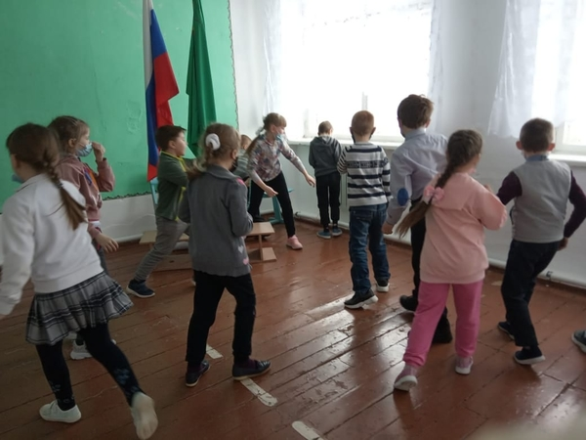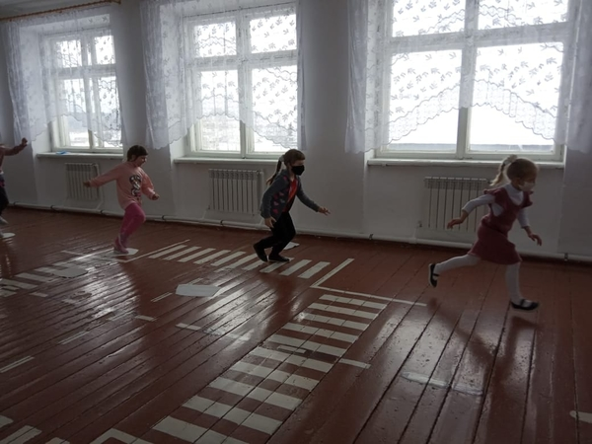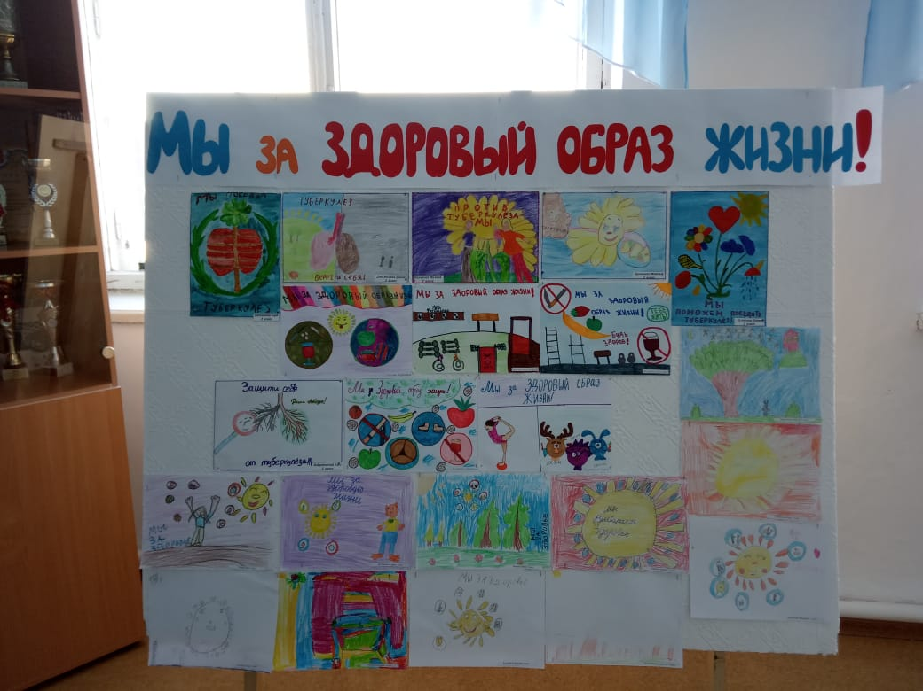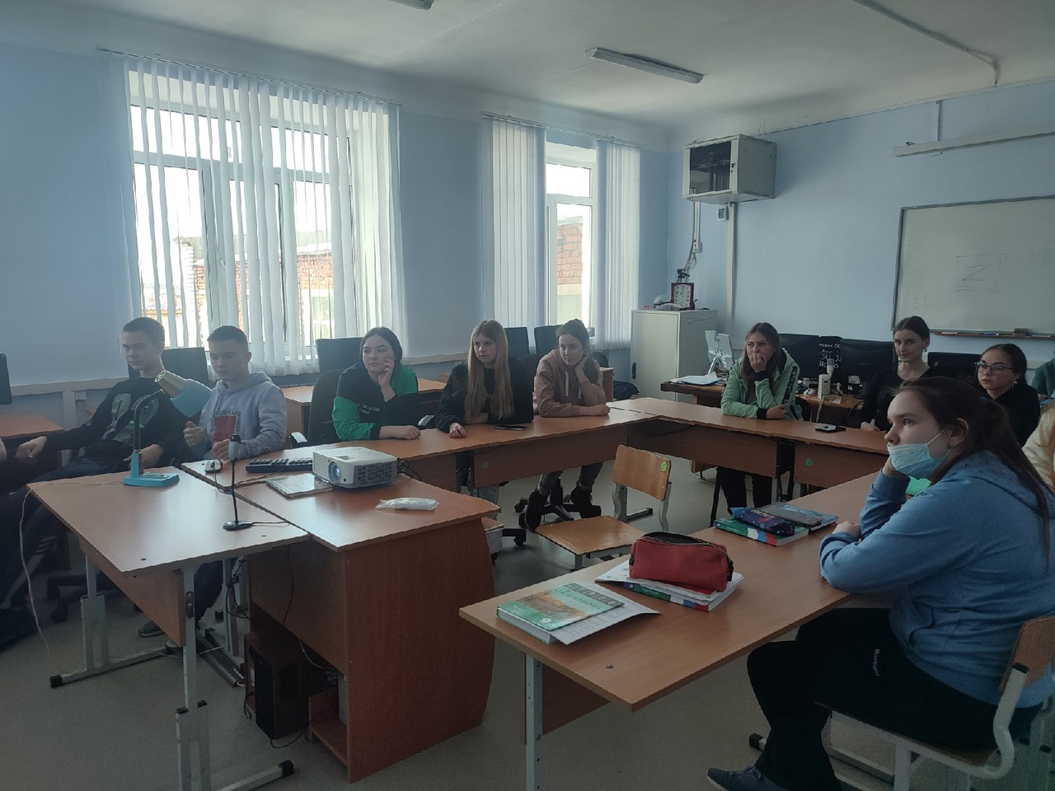

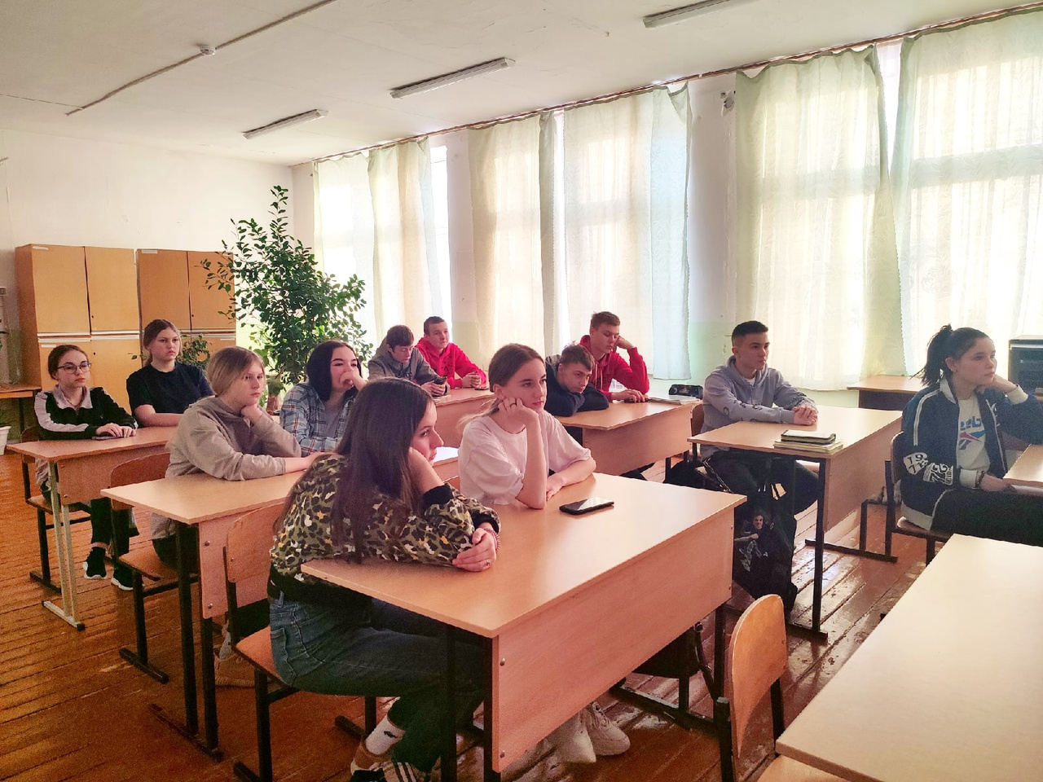

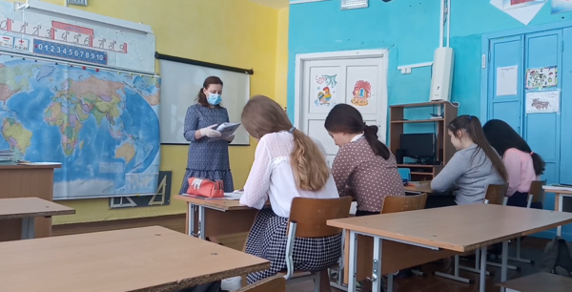

Зам. директора по ВР Солдатова Н.И.